Temeljem članka 34. Statuta Općine Viškovo („Službene novine Općine Viškovo“, broj: 3/18), Općinsko vijeće Općine Viškovo, na _____. sjednici održanoj __________. rujna 2019. godine donosi

III. IZMJENU I DOPUNU ODLUKE
o osnivanju radne zone Marišćina K-2

Članak 1.

U Odluci o osnivanju radne zone Marišćina K-2 („Službene novine PGŽ“, broj: 46/13 i „Službene novine Općine Viškovo“, broj: 6/15, 14/18) u članku 1. stavku 2. iza riječi „Urbanističkim planom uređenja radne zone Marišćina K-2 /UPU-3/“ briše se tekst:
„(„Službene novine PGŽ“, broj 17/12) utvrđenim u okviru Prostornog plana Općine Viškovo („Službene novine PGŽ“, broj 49/07, 04/12)“.

Članak 2.
Članak 1a. mijenja se i glasi:
„U obuhvatu radne zone Marišćina K-2 nalaze se sljedeće katastarske čestice:
6/2, 7/1, dio 7/2, 7/3, 8/1, 8/2, 8/3, 9/1, 9/2, 9/3, 9/4, 9/5, 10/1, 10/2, 10/3, 10/4, 11/2, 12/1, 12/2, 19/1, 19/2, 19/8, 19/9, 19/10, 19/11, 19/12, 19/13, 19/14, 19/16, 19/17, 19/19, 19/22, 19/25, 19/27, 19/28, 20/1, 20/4, 20/5, 20/6, 20/7, 21/1, 21/2, 22/1, 22/2, 24/1, 24/2, 25/1, 25/2, 26/1, 26/2, 26/3, 27/1, 27/2, 27/3, 27/4, 28/1, 28/2, 28/3, 29/1, 29/2, 33/1, 34/1, 34/3, 4157/21, sve k.o. Marčelji.“

Članak 3.
Članak 2. stavak 1. mijenja se i glasi:
„Područje radne zone Marišćina K-2 neizgrađeni je prostor. Priključak radne zone Marišćina K-2 na javni prometni sustav predviđen je sa jugo-istočne strane, na Ž 5017: Rupa (D8) – Škalnica – Saršoni – A.G.Grada Rijeka (Orehovica).“

Članak 4.

Članak 4. mijenja se i glasi:
„Ukupni obuhvat radne zone Marišćina K-2 iznosi 7,71 ha.“

Članak 5.
Članak 5. mijenja se i glasi:
„U obuhvatu radne zone planirane su površine javnih namjena (prometne površine, površine komunalne infrastrukture) te površine drugih namjena (površine poslovne namjene za smještaj građevina gospodarskih djelatnosti: proizvodni pogoni-proizvodnja, prerada i obrada prehrambenih, tekstilnih, metalnih, betonskih, drvenih i dr. proizvoda; skladišno-prodajni prostor; trgovina na veliko; poduzetnički inkubatori; komunalne djelatnosti, građevine za gospodarenje otpadom za potrebe Općine Viškovo; građevine/površine za odlaganje i oporabu mineralnih sirovina nastalih iz viška iskopa za potrebe Općine Viškovo, servisne djelatnosti i dr.).
U obuhvatu zone ne dozvoljava se građenje građevina za energetsku oporabu otpada i spalionica.“

Članak 6.
Članak 6. mijenja se i glasi:
„Na dijelu područja radne zone Marišćina K-2 planira se izgradnja Centra za ponovnu upotrebu “ReUse” Viškovo.”

Članak 7.
Članak 8. mijenja se i glasi:
„Sastavni dio ove Odluke čini skica obuhvata radne zone Marišćina K-2.“

Članak 8.
Ova Odluka o III. izmjeni i dopuni Odluke o osnivanju radne zone Marišćina K-2 stupa na snagu prvog dana od dana objave u „Službenim novinama Općine Viškovo“.

KLASA: 330-04/13-01/33
URBROJ: 2170-09-06/05-19-22
Viškovo, _____. rujna 2019. godine

OPĆINSKO VIJEĆE OPĆINE VIŠKOVO

Predsjednica Općinskog vijeća:
Ksenija Žauhar, mag. paed.

PRILOG – SKICA OBUHVATA RADNE ZONE MARIŠĆINA K-2

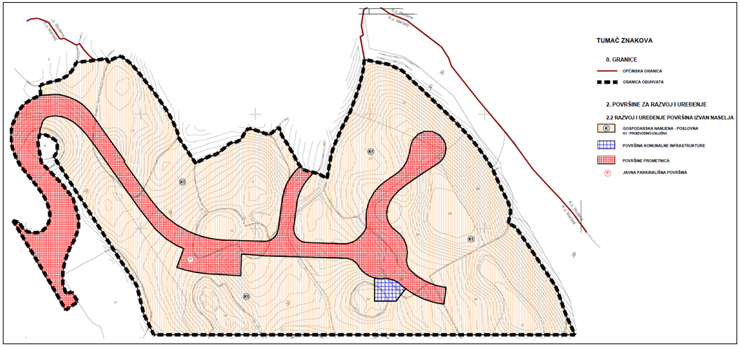

OBRAZLOŽENJE ODLUKE O III. IZMJENI I DOPUNI ODLUKE O OSNIVANJU RADNE ZONE MARIŠĆINA K-2:

Općinsko vijeće donijelo je Odluku o osnivanju radne zone Marišćina K-2 (Službene novine PGŽ“, broj: 46/13) te njezine prve („Službene novine Općine Viškovo“, broj: 6/15) i druge („Službene novine Općine Viškovo“, broj: 14/18) izmjene i dopune.
Sastavni dio Odluke o osnivanju su gruntovne čestice koje se nalaze u obuhvatu radne zone kao i ukupna površina.
Obzirom na promjenu obuhvata i površine zone sukladno III. izmjenama i dopunama UPU-a radne zone Marišćina K-2, potrebno je donijeti i III. izmjene i dopune Odluke o osnivanju.
Također, tekst Odluke o osnivanju usklađen je i sa II. izmjenama i dopunama UPU Radne zone Marišćina K-2 koji je stupio na snagu u međuvremenu.
Odluka o osnivanju radne zone dostavlja se Ministarstvu gospodarstva, poduzetništva i obrta čime se omogućava verifikacija radne zone u jedinstvenom registru poduzetničke infrastrukture (JRPI). JRPI evidentira i sistematizira subjekte poduzetničke infrastrukture u Republici Hrvatskoj koji su korisnici potpora, poticajnih mjera, darovnica ili povlastica, odnosno koji namjeravaju koristiti iste, odobrenih od Ministarstva gospodarstva, poduzetništva i obrta, kao nadležnog ministarstva za poduzetničke zone i poduzetničke potporne institucije u Republici Hrvatskoj, ili drugih tijela državne uprave nadležnih za dodjelu potpora, poticajnih mjera, darovnica ili povlastica.
JRPI je definiran Zakonom o unapređenju poduzetničke infrastrukture i Naputkom za izradu i korištenje JRPI.

